**ЗАЖИГАТЕЛЬНЫЕ ПЯТИМИНУТКИ**

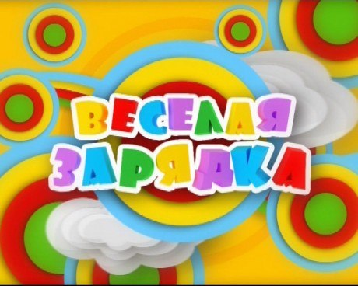

Игротанец «Руки, плечи, уши, нос» <https://rutube.ru/video/12d59bf0eba68be1205ea8d9dde5c9b1/>

Игротанец «Мадагаскар»

<https://rutube.ru/video/3efb5ccb852b73d3708be4d810ee366b/>

Игротанец «Двигайся – замри»

<https://rutube.ru/video/28ba8f38471bc7c8580a799dbd8dc56e/>

Игротанец «Маленькие звезды»

<https://rutube.ru/video/c885dc2aab49c0028013e430384cc0a5/>

Игротанец «Солнышко лучистое»

<https://rutube.ru/video/b110d689cf198514e6142dd5ffa7a7dd/>

Игротанец «Помогатор»

<https://rutube.ru/video/25e8561ae6ce4333916020ddffc027c5/>

Игротанец «Дружно ручки поднимай»

<https://rutube.ru/video/2748e92589574efbe1f43f21d93c9fd3/>

Игротанец «Пельмешки с ускорением»

<https://rutube.ru/video/08271fe9d601ac200ec3a6dd2550aea6/>

Игротанец «Самолет»

<https://rutube.ru/video/4fa61040e3499d6b2aee1793a4ba55e6/>

Игротанец «Буги – Вуги»

<https://rutube.ru/video/b564cfcb876d2818ef370ae306840c8b/>

Игротанец «Чика – Рика»

<https://rutube.ru/video/6c824656e1808f72f80a5813338757ee/>

Игротанец «Мульт - зарядка»

<https://rutube.ru/video/5e7cb3defcda6466b7c56776e30db654/>

Игротанец «Я – банан»

<https://rutube.ru/video/ec765faa0fa51dd356cf4e021a3e56b0/>

Игротанец «Скакалка»

<https://rutube.ru/video/e73e75d7ab9ae46c3d6422681069e151/>

Игротанец «Снеговик с ускорением»

<https://rutube.ru/video/25d08358413c4d2b9e8ef56aae7c4e82/>

Игротанец «Клап – Снап»

<https://rutube.ru/video/5e6383bb768e769b50e74818f6cc4130/>

Игротанец «Это кто тут такой быстрый»

<https://rutube.ru/video/2cf5b27af46c1a19ff5a3382388c2704/>

Игротанец «Шалтай – Болтай»

<https://rutube.ru/video/b10f8023fe57c816df6f4c909c8e5006/>

Игротанец « Давайте вместе в вами здороваться вот так»

<https://rutube.ru/video/b6de9a87b5ff5df5a78a966f795dac24/>